[天津国际生物医药联合研究院孙涛/刘艳荣/杨诚的论文图像重复，作者更正回应是图像使用错误](https://mp.weixin.qq.com/s?__biz=Mzk3NTEwMTE3OA==&mid=2247485056&idx=1&sn=c81ff644809f197b4744a27d4caba999&chksm=c5bdd6acc791a99270c30bcf1583c366c3605c28f413d2478bb925369e162bfbbd0c27e663cd&scene=126&sessionid=1743095685)

[学术荟萃](javascript:void(0);)2025-03-27 01:22:31山东

**Part.1**



**论文简介**

**标题：Oleanolic Acid Inhibits  Epithelial-Mesenchymal Transition of Hepatocellular Carcinoma by  Promoting iNOS Dimerization**

**日期：**2018年10月8日

**单位与作者：**

天津国际生物医药联合研究院 Hongzhi Wang、Weilong Zhong、Heng Zhang、Tao Sun(通讯作者 音译 孙涛)、 Yanrong Liu(通讯作者 音译 刘艳荣)、Cheng Yang(通讯作者 音译 杨诚)

北京市顺义区医院病理科Jianmin Zhao

**期刊：*Molecular  Cancer Therapeutics***

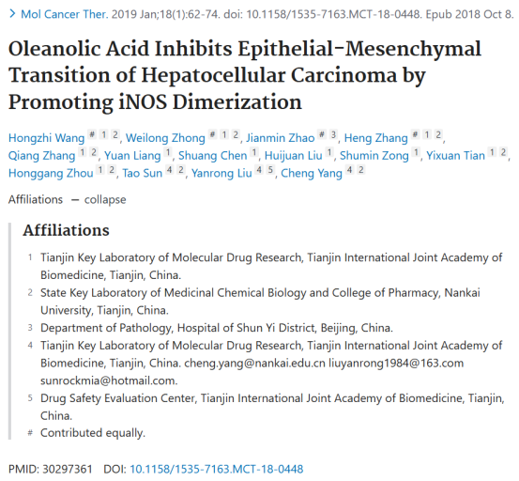

**Part.2**



**图像重复问题**

**#1 图5F内部存在1处明显重复。**

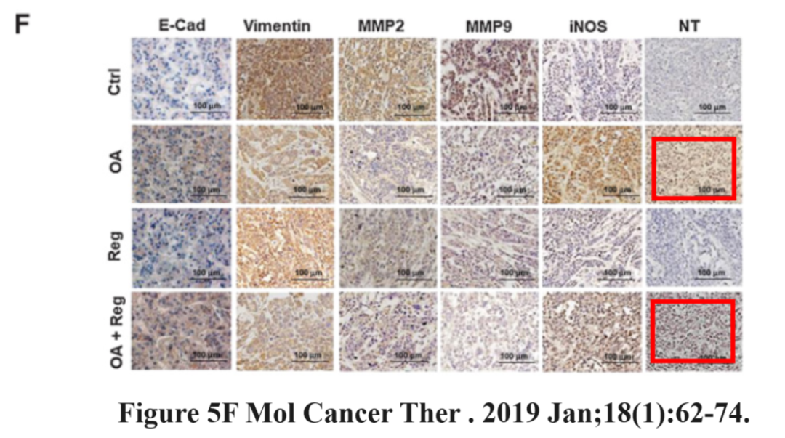

**Part.3**



**更正说明**

**本文于2024年9月4日发布更正：**本文初版（1）中，图5C中OA组的代表性图像错误地使用了OA+Reg组的图像。同样，在图5F中，OA+Reg组（NT IHC）的代表性图像被错误地用作OA组（NT IHC）的代表性图像。本实验的统计数据未受影响。作者对此疏忽表示歉意，并已在线更新文章的图5C和F。

**基金支持：**

* 国际创新园国家生物医学专项（项目编号：13ZCZDSY02600）
* 天津市自然科学基金（项目编号：15JCYBJC26400）
* 中国国家自然科学基金（T. Sun，项目编号：81572838）
* 中国国家自然科学基金（Y. Liu，项目编号：81402973）、中国国家自然科学基金（H. Liu，项目编号：81703581）
* 天津市科技计划项目（项目编号：15PTGCCX00140）
* 国家科技重大专项（项目编号：2017ZX09306007）
* 天津市科技计划项目（项目编号：14ZCZDSY00050）

**参考信息：**

https://pubpeer.com/publications/18EDE32FC023BC26DE1EEE959798C8#2

https://pubmed.ncbi.nlm.nih.gov/30297361/

https://aacrjournals.org/mct/article/23/9/1360/747342/Correction-Oleanolic-Acid-Inhibits-Epithelial